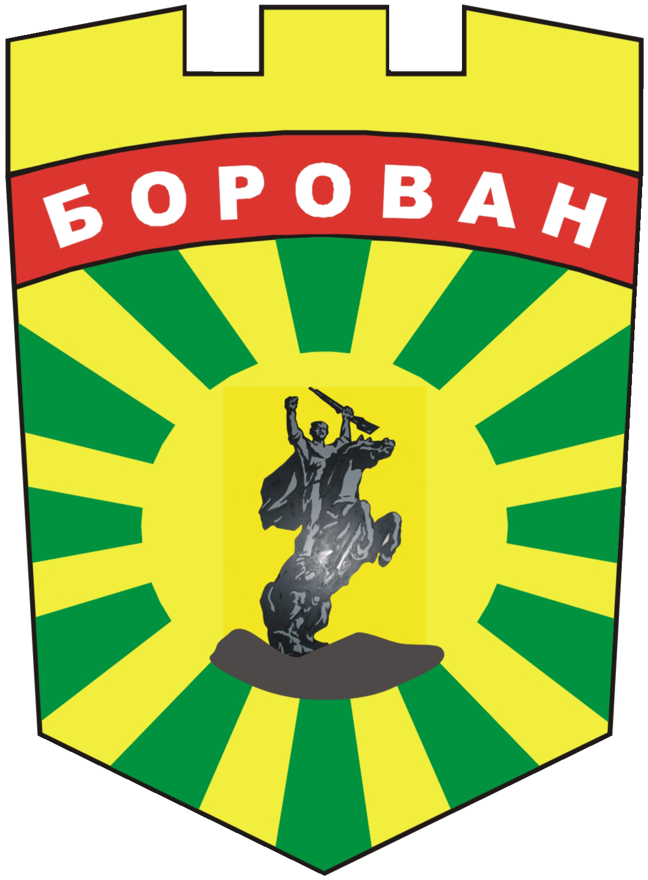
ОБЩИНА БОРОВАН
3200 Борован, ул. „Иван Вазов” №1, тел.: (09147) 9330
кмет: (09147)9330 , секретар: (09147)9301 , факс: (09147)9200
e-mail: ob_borovan@abv.bg; www. borovan.bg

----------------------------------------------------------------------------------------------------
СПИСЪК
НА ДОПУСНАТИТЕ КАНДИДАТИ ЗА УЧАСТИЕ В КОНКУРС ЗА ДЛЪЖНОСТТА
ДИРЕКТОР НА ДИРЕКЦИЯ „ ИНВЕСТИЦИОННА ПОЛИТИКА, ПРОЕКТИ И ОБЩЕСТВЕНИ ПОРЪЧКИ” В ОБЩИНА БОРОВАН

Конкурсната комисия определена със заповед №410/04.12.2017 г. на Кмета на Община Борован инж.Десислава Тодорова, Реши:

І.Допуска до конкурс следните кандидати:
1. Николай Иванов Дамяновски
2. Яшар Махмудов Касъмов
Посочените кандидати трябва да се явят на тест на 19.12.2017 г. от 9.00 ч. в сградата на Общинска Администрация с.Борован , находяща се на ул.”Иван Вазов” №1 в стаята на Зам.кмета на Общината на ІІ етаж.
Издържалите успешно теста да се явят на интервю на 19.12.2017 г. в 11.00 ч.
Допуснатите кандидати следва да представят документ за самоличност.

ПРЕДСЕДАТЕЛ:
/Илияна Донкова/

